Caracterização física de perfil de alteração na superfície geomórfica de Xanxerê – médio curso do rio Chapecózinho

Daniella Rosa Marques de Oliveira (PIBIC/CNPq/Unioeste), Mayara Cristina Gaspari, Marga Eliz Pontelli (Orientador), e-mail: mepontelli@hotmail.com.

Universidade Estadual do Oeste do Paraná/Centro de Ciências Humanas/Francisco Beltrão, PR.

Ciências Exatas e da Terra/Geociências

Palavras-chave: Macromorfologia de Solos, Planalto das Araucárias, Superfície geomorfológica.

Resumo
O presente relatório intitulado “Caracterização física de perfil de alteração na superfície geomórfica de Xanxerê – Médio Curso do Rio Chapecózinho”. A superfície geomórfica de Xanxerê situa-se no Noroeste do Estado de Santa Catarina e corresponde a superfície geomorfológica VII, individualizada por Paisani, et al. (2008), no Planalto das Araucárias, em ambiente subtropical úmido, ocupando boa parte do interior da região sul do Brasil. Para tal, foram realizados o levantamento bibliográfico, a caracterização dos atributos físicos em campo, determinação granulométrica em laboratório. Os resultados macromorfológicos indicam perfil de alteração profundo, porém com solum pouco espesso, cerca de 4 metros de espessura, com horizontes principais A, B e C, e volumes transicionais BC e CB. Já a alterita, ou horizonte C, mostra-se mais espesso do que o volume de solum, ultrapassando 6m de espessura. A priori, as características físicas dos materiais indicam desenvolvimento in situ dos materiais. No entanto, a espessura do horizonte C apresenta-se maior do que o solum, fato que pode indicar ação morfogenética no local. Isso indicaria atuação conjunta tanto do intemperismo/pedogênese quanto da morfogênese na esculturação do relevo na superfície geomórfica de Xanxerê, Planalto das Araucárias.

Introdução

A superfície geomórfica de Xanxerê insere-se no Planalto das Araucárias, que corresponde a unidade geomorfológica individualizada em ambiente subtropical úmido, ocupando boa parte do interior da região sul do Brasil. Do ponto de vista morfoestrutural, esta unidade integra a província do Planalto Basáltico da Bacia do Paraná (Almeida, 1956). Já foram levantados vários aspectos do meio físico do Planalto das Araucárias, porém abordados sempre a partir do contexto regional (Monteiro, 1963). Isso resulta na existência, ainda, de lacunas especialmente sobre o caráter geomorfológico evolutivo desta unidade.
Levantamentos sistemáticos realizados nos últimos anos sobre os diferentes aspectos relacionados à evolução do relevo no Planalto das Araucárias demonstraram a existência de relevo distribuído em oito (08) níveis escalonados ao longo da Serra da Fartura, divisor geomorfológico entre os estados do Paraná e Santa Catarina (Paisani et al., 2008). Nesses níveis a cobertura superficial em geral tem se mostrado espessa e com características oxídicas, demonstrando a atuação do processo de etchplanação na esculturação do relevo. Para sul, em direção a calha do rio Uruguai, levantamento posterior mostra a continuidade dessas superfícies (Paisani et al., 2014), porém não se conhece, ainda, qual a característica da cobertura superficial. Nesse sentido, este trabalho tem como objetivo apresentar as características físicas de perfil de alteração representativo da superfície geomorfológica VII, situada em Xanxerê - SC.
Material e Métodos
A caracterização dos atributos físicos de perfil de alteração situado no médio curso do Rio Chapecózinho, superfície geomórfica de Xanxerê, utilizou os procedimentos teóricos e metodológicos da pedologia (Santos et al., 2013) e da geoquímica (Goudie, 1990; Bland & Rolls, 1998). A pesquisa incluiu atividades de campo e laboratório/gabinete.
Em campo foram desenvolvidas as seguintes atividades: a) determinação do perfil de alteração, representativo da superfície geomórfica de Xanxerê, com base no levantamento previamente realizado por Paisani et al. (2014a); b) identificação dos volumes de materiais do perfil de alteração selecionado como representativo e descrição das características físicas dos materiais, de acordo com os procedimentos de Santos et al. (2013), Goudie (1990); c) coleta de amostras deformadas e indeformadas para tratamento em laboratório, conforme procedimentos de Santos et al. (2013).
Em laboratório/gabinete foram desenvolvidas as seguintes atividades: a) determinação das características texturais dos materiais em cada volume individualizado – granulométrica, realizada no Laboratório de Análises de Formações Superficiais da UNIOESTE – Campus Francisco Beltrão, conforme procedimentos da EMBRAPA (1997); b) determinação da densidade das partículas dos materiais, para cada volume identificado em campo. Esta análise foi desenvolvida no Laboratório de Análises de Formações Superficiais da UNIOESTE – Campus Francisco Beltrão, conforme os procedimentos utilizados pela EMBRAPA (1997); c) Identificação da natureza alóctone ou autóctone dos materiais, conforme Thomas (1994).

Resultados e Discussão

A superfície geomórfica de Xanxerê situa-se no Noroeste do Estado de Santa Catarina e corresponde a superfície geomorfológica VII individualizada por Paisani et al. (2014). O setor faz parte do Planalto das Araucárias, que ocupa boa parte do interior da região sul do Brasil, com características de ambiente subtropical úmido e relevo suave ondulado.
O perfil de alteração representativo dessa superfície apresenta 10,50 m de exposição de materiais. As características físicas observadas em campo permitiram individualizar cinco (05) volumes de material, os quais correspondem aos horizontes: A, B, BC, CB e C (Figura 1).
O volume superficial apresenta mais de 1 metro de profundidade, cor bruno avermelhado escuro (2.5 YR 2.5/4), estrutura solta e de resistência fraca, textura muito argilosa e porosidade superior a 65%. As características de cor e estrutura desse material indicam se tratar de horizonte A, que por ser área utilizada com plantio agrícola constitui-se como Ap (EMBRAPA, 2006).
Entre 130 e 340 cm de profundidade o material mostra-se vermelho escuro (2.5 YR 3/6), com estrutura em blocos subangulares, de grau forte. A textura permanece muito argilosa e a porosidade continua acima de 65%. As mudanças de cor e estrutura indicam se tratar de material correspondente a horizonte B (Figura 1).
O material descrito entre 340 e 390 cm de profundidade mostrou cor bruno avermelhado (5 YR 4/4), textura argilo siltosa e porosidade total em torno de 64%. As demais características permanecem semelhantes ao horizonte B. Essas variações, especialmente a textura, indicam tratar-se de material transicional para horizonte C, mas ainda com predomínio de características de B. Isso levou a denomina-lo de BC (Figura 1).
A característica transicional dos materiais também é observada entre 390 e 490 cm de profundidade, porém neste volume há predomínio de material do horizonte C. Devido a isso os materiais deste volume foram interpretados como horizonte CB (Figura 1).
A partir de 490 cm de profundidade, o material apresenta características de rocha alterada com estrutura conservada (horizonte C), com zonas demarcadas pela presença e concentração de diferentes materiais (Figura 1). Em geral a cor da matriz é bruno avermelhada escura (2.5 YR 3/4) e os teores da fração areia aumentam significativamente, se comparado aos volumes suprajacentes - solum do perfil, chegando próximo a 20% na base do volume (Figura 1).

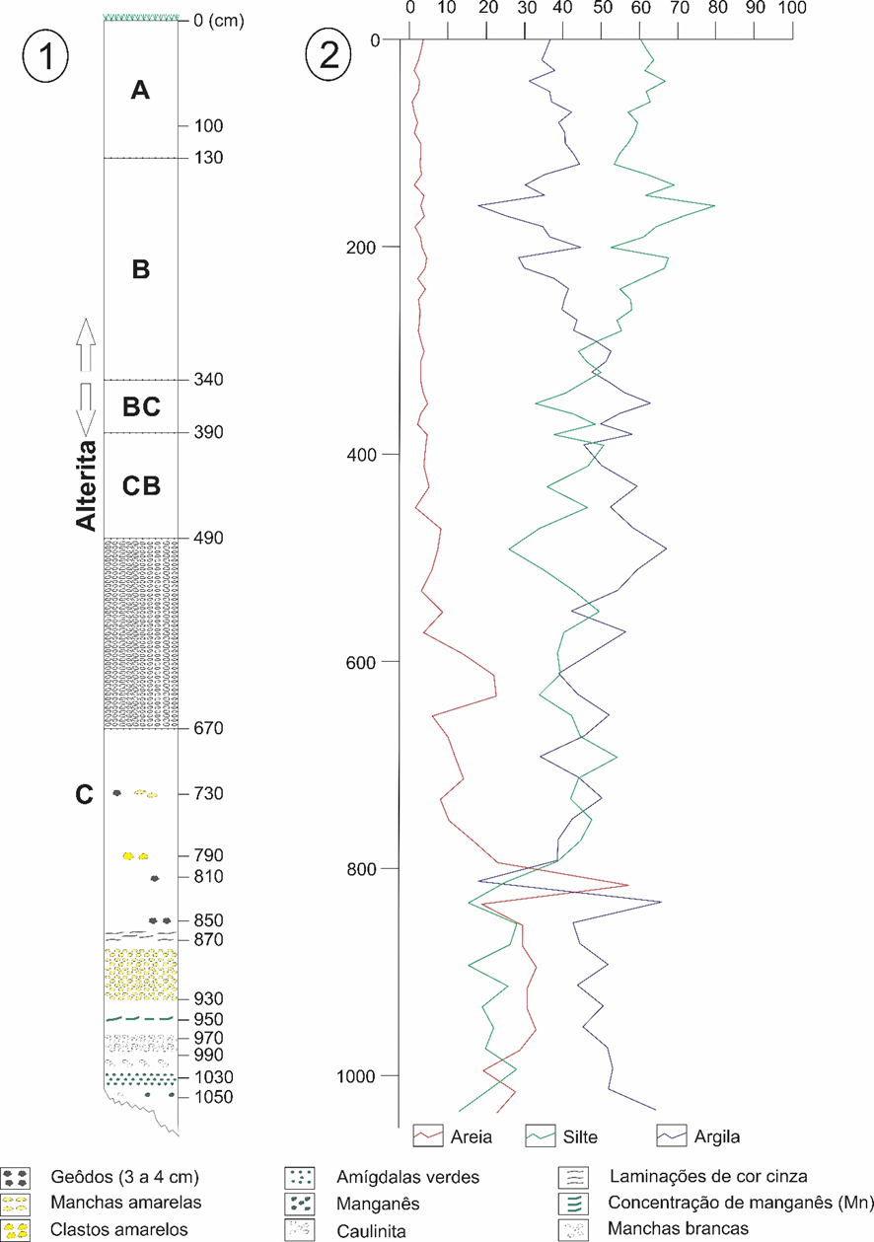

Figura 1 – Distribuição dos volumes de materiais (1) e variação granulométrica (2) no perfil de alteração descrito.

Conclusões

Os resultados obtidos a partir dos dados macromorfológicos indicam perfil de alteração profundo, porém com solum pouco espesso, cerca de 4 metros de espessura, com horizontes principais A, B e C, e volumes transicionais BC e CB. Já a alterita, ou horizonte C, mostra-se mais espessa do que o volume de solum, ultrapassando 6m de espessura. As características dos horizontes indicam tratar-se de material oxídico, possivelmente cobertura do tipo Latossolo.
A priori, as características físicas dos materiais indicam desenvolvimento in situ dos materiais. No entanto, a espessura do horizonte C apresenta-se maior do que o solum, fato que pode indicar ação morfogenética no local. Isso pressupõe atuação conjunta tanto do intemperismo/pedogênese, quanto da morfogênese, na esculturação do relevo na superfície geomórfica de Xanxerê, Planalto das Araucárias.

Agradecimentos

Agradecimento ao CNPq, pela bolsa; ao Campus de Francisco Beltrão pela utilização de veículo para levantamento de campo.

Referências

Almeida, F.F.M. (1956). O Planalto Basáltico da Bacia do Paraná. Boletim Paulista de Geografia, 24, p. 03-34.

EMBRAPA. Centro Nacional de Pesquisa de Solos (1997). Manual de Métodos de Análise de Solo. Rio de Janeiro: Embrapa-CNPS, 2ª Edição, 212p.

Paisani, J.C.; Pontelli, M.E.; Andres, J. (2008). Superfícies aplainadas em zona morfoclimática subtropical úmida no Planalto Basáltico da Bacia do Paraná (SW Paraná/NW Santa Catarina): primeira aproximação. Geociências, V.27, N. 4, p. 541-553.

Santos, R.D.; Lemos, R.C.; Santos, H.G.; Ker, J.C.; Anjos, L.H.C.; Shimizu, S.H. (2013). Manual de descrição e coleta de solos no campo. 6ª Ed. Viçosa: SBCS 100p.

Paisani, J.C.; Pontelli, M.E.; Manfredini, L.; Ribeiro, F.J.; Lima, S. (2014). Identificação de superfícies geomórficas entre Abelardo Luz (SC) e Erechim (RS) – Bases para compreender a evolução do relevo no vale do rio Uruguai, sul do Brasil. Revista Geonorte, Edição Especial 4, v.10, N.4, p.79-85.

